DOCUMENT DE CONCEPTION
Sprint 1

Application de livraison de repas
« RepasExpress »
React Native · Node.js · MongoDB
DOCUMENTATION TECHNIQUE
Enseignant : Safouen Bani
Équipe : Global SoftCorporation
ARCHANGE GUIMDO · JORDAN DONGMEZA · YAN SAH · WILFRED GALIMAR
Version du document : v1.0
Date : 05/07/2026

Table des matières
1. Objectifs du projet 1
But principal 1
Utilisateurs visés 1
Contraintes techniques initiales 1
2. Périmètre du projet (MVP) 1
Inclus dans la V1 1
Exclus de la V1 1
3. Personas et parcours utilisateur 1
Persona 1 — Le client 1
Parcours utilisateur — Passer une commande 1
4. Fonctionnalités (Backlog produit) 1
5. Diagrammes UML 1
5.1 Architecture du système 1
5.2 Diagramme de cas d'utilisation 1
5.3 Diagramme de classes 1
5.4 Diagramme de séquence — Authentification 1
5.5 Diagramme de séquence — Passer une commande 1
6. Fiche de cas d'utilisation — Passer une commande 1
7. Diagramme de Gantt — Sprint 1 1
8. Maquettes — Vue du projet 1

1. Objectifs du projet

But principal
Permettre aux utilisateurs de commander facilement des repas auprès de restaurants locaux, de personnaliser leurs commandes, de payer en ligne de façon sécurisée, de suivre la livraison en temps réel et d'évaluer leur expérience après la réception.

Utilisateurs visés
- Clients — commander, personnaliser, payer, suivre et noter.
- Restaurants — gérer leur menu et le statut des commandes.
- Livreurs — récupérer et livrer les commandes (hors périmètre du MVP).
- Administrateurs — gérer les utilisateurs et surveiller la plateforme (hors périmètre du MVP).

Contraintes techniques initiales
- Frontend mobile : React Native (JavaScript).
- Backend : Node.js + Express (API REST).
- Base de données : MongoDB (NoSQL).
- Temps réel : Socket.IO. Paiement : Stripe (mode test). Sécurité : JWT + bcrypt.
- Compatibilité : appareils Android et iOS à partir d'une seule base de code.

2. Périmètre du projet (MVP)

Inclus dans la V1
- Inscription, connexion et gestion du profil (authentification sécurisée).
- Menu interactif : parcourir les restaurants et les plats, personnaliser un plat.
- Panier et passage de commande.
- Paiement en ligne (Stripe, mode test).
- Suivi de la commande en temps réel (préparation → en route → livrée).
- Notation des restaurants après livraison.

Exclus de la V1
- Application livreur dédiée et tableau de bord administrateur complet.
- Chat et appel entre client et livreur.
- Gestion des pourboires et vérification d'identité des livreurs.
- Statistiques avancées de plateforme et modération.

3. Personas et parcours utilisateur

Persona 1 — Le client
Nom : Marc Tremblay, 27 ans, étudiant universitaire.
Objectif : commander rapidement un repas entre deux cours, payer en ligne et suivre la livraison sans avoir à téléphoner.
Problème : il manque de temps pour cuisiner et veut une application simple, rapide et fiable pour se faire livrer.

Parcours utilisateur — Passer une commande
- Marc se connecte à son compte client.
- Il recherche un restaurant proche et le sélectionne.
- Il parcourt le menu et personnalise un plat (taille, suppléments).
- Il ajoute les plats au panier ; le total (taxes + livraison) se calcule automatiquement.
- Il passe la commande et paie en ligne (Stripe, mode test).
- Il suit le statut de sa commande en temps réel jusqu'à la livraison.
- Après réception, il attribue une note et un commentaire au restaurant.

4. Fonctionnalités (Backlog produit)
Le tableau ci-dessous présente le backlog produit. L'état reflète l'avancement à la fin du Sprint 1, dont l'objectif était la mise en place des fondations et de l'authentification.

ID | User Story | Priorité | Critère d'acceptation | État
MEAL-01 | En tant qu'utilisateur, je veux créer un compte afin d'accéder à la plateforme. | Haute | Compte créé avec courriel unique et mot de passe haché. | Terminé
MEAL-02 | En tant qu'utilisateur, je veux me connecter afin d'accéder à mon tableau de bord. | Haute | Connexion validée, jeton JWT émis, redirection. | Terminé
MEAL-03 | En tant qu'utilisateur, je veux me déconnecter de façon sécurisée. | Haute | Session/jeton invalidé côté client. | Terminé
MEAL-04 | En tant qu'utilisateur, je veux modifier mon profil afin de garder mes données à jour. | Moyenne | Changements sauvegardés et visibles. | Terminé
MEAL-05 | En tant qu'utilisateur, je veux réinitialiser mon mot de passe. | Moyenne | Lien de réinitialisation fonctionnel. | Terminé
MEAL-06 | En tant que système, je veux forcer HTTPS et hacher les mots de passe (bcrypt). | Haute | Connexion chiffrée, aucun mot de passe en clair. | Terminé
MEAL-07 | En tant que client, je veux rechercher un restaurant proche. | Haute | Liste filtrable par nom et catégorie. | À faire
MEAL-08 | En tant que client, je veux consulter le menu d'un restaurant. | Haute | Plats affichés avec photo, prix, description. | À faire
MEAL-09 | En tant que client, je veux personnaliser un plat (options). | Haute | Options modifient le prix en direct. | À faire
MEAL-10 | En tant que client, je veux gérer mon panier (ajout/suppression, total). | Haute | Total avec taxes et livraison calculé. | À faire
MEAL-11 | En tant que client, je veux passer une commande. | Haute | Commande enregistrée avec statut initial. | À faire
MEAL-12 | En tant que client, je veux payer en ligne (Stripe, test). | Haute | Paiement confirmé avant validation. | À faire
MEAL-13 | En tant que client, je veux suivre ma commande en temps réel. | Haute | Statut mis à jour en < 5 s (Socket.IO). | À faire
MEAL-14 | En tant que restaurant, je veux changer le statut d'une commande. | Haute | Statut propagé au client. | À faire
MEAL-15 | En tant que client, je veux noter le restaurant après livraison. | Moyenne | Note (1-5) enregistrée, moyenne recalculée. | À faire
MEAL-16 | En tant que client, je veux consulter l'historique de mes commandes. | Basse | Liste triée par date. | À venir

5. Diagrammes UML

5.1 Architecture du système
L'application repose sur une architecture client-serveur : une application mobile React Native communique avec un backend Node.js/Express via une API REST et un canal temps réel (Socket.IO), appuyé par MongoDB, Stripe et Google Maps.
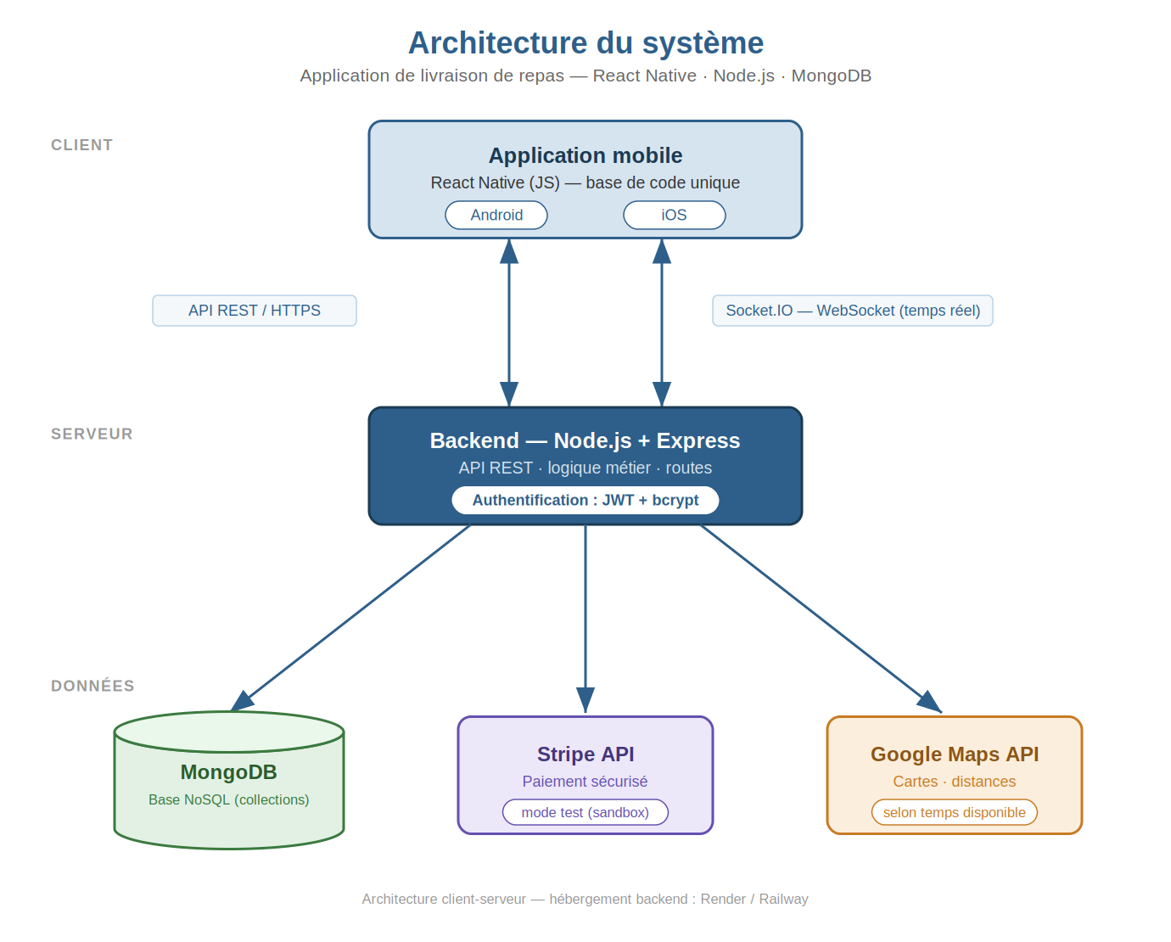
Figure 1 — Architecture du système.

5.2 Diagramme de cas d'utilisation
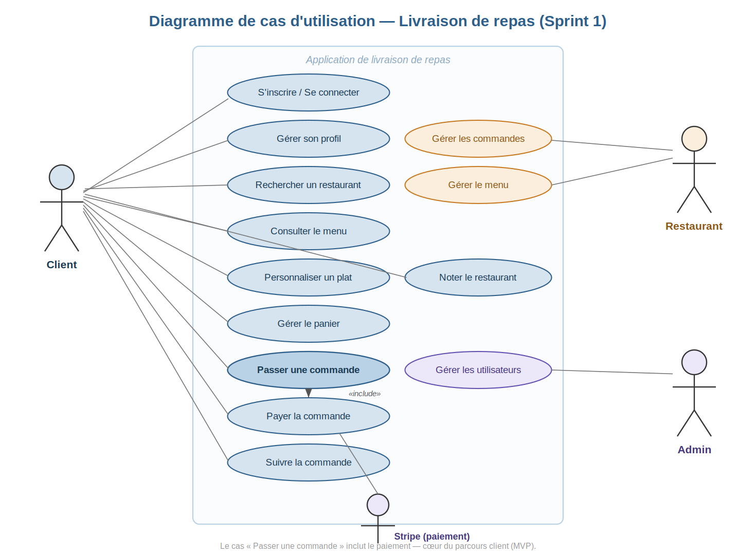
Figure 2 — Diagramme de cas d'utilisation.

5.3 Diagramme de classes
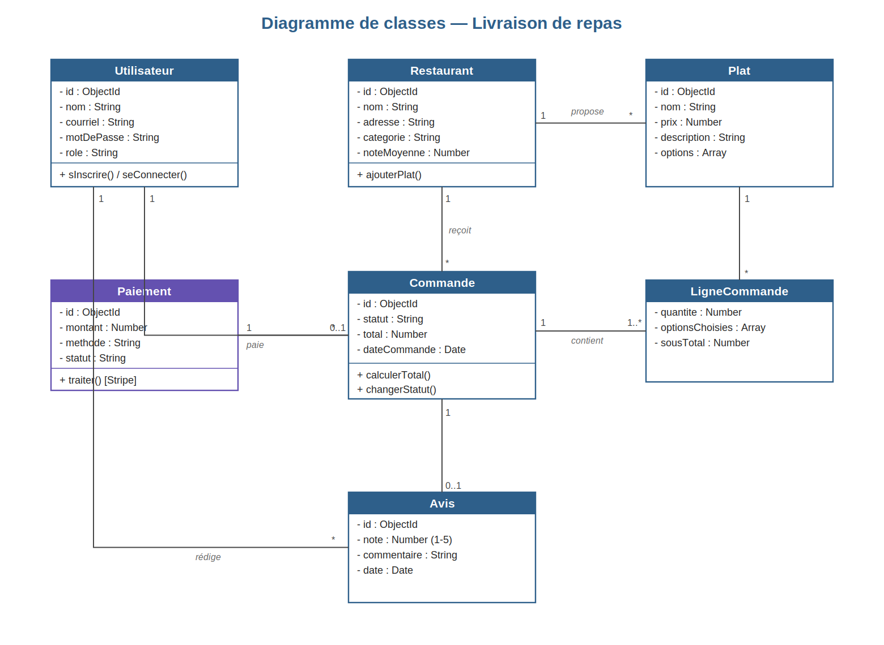
Figure 3 — Diagramme de classes.

5.4 Diagramme de séquence — Authentification
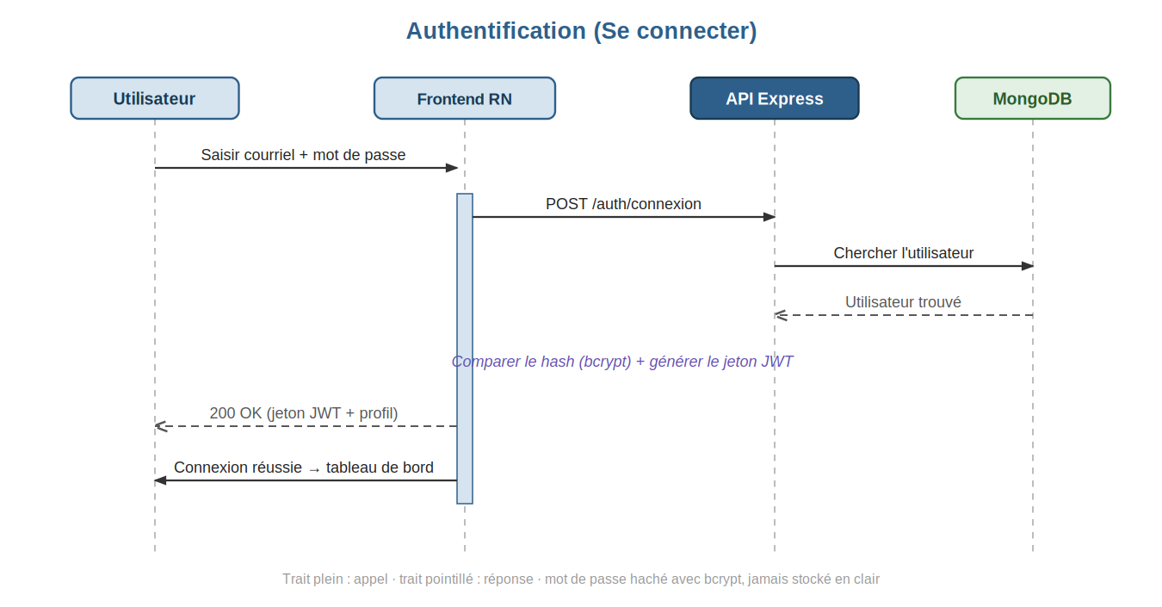
Figure 4 — Séquence : connexion d'un utilisateur (Sprint 1).

5.5 Diagramme de séquence — Passer une commande
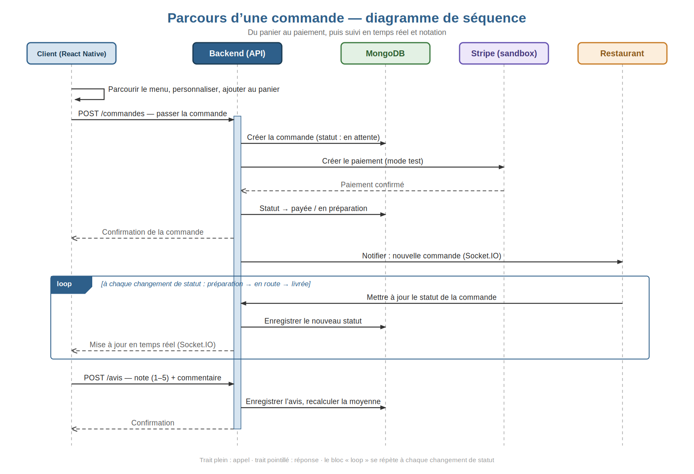
Figure 5 — Séquence : du panier au paiement, puis suivi et notation.

6. Fiche de cas d'utilisation — Passer une commande
Élément | Description
Intention | Permettre à un client de commander un ou plusieurs plats et de payer en ligne.
Description | Depuis le panier, le client valide sa commande, paie via Stripe (mode test), puis reçoit une confirmation et peut suivre le statut en temps réel.
Acteurs | Client, Système RepasExpress, Stripe (paiement), Restaurant.
Préconditions | 1. Client connecté. 2. Panier non vide. 3. Adresse de livraison renseignée.
Début du scénario | Clic sur « Passer la commande » depuis le panier.
Enchaînements | 1. Récapitulatif de la commande et du total (taxes + livraison). 2. Choix/confirmation de l'adresse de livraison. 3. Saisie du paiement (Stripe, mode test). 4. Vérification du paiement. 5. Enregistrement de la commande (statut « en préparation »). 6. Notification au restaurant. 7. Confirmation affichée au client et suivi temps réel activé.
Exceptions | - Paiement refusé (panier conservé, message affiché). - Perte de connexion réseau. - Restaurant fermé ou plat indisponible.
Postconditions | Commande enregistrée et payée, restaurant notifié, suivi temps réel disponible, historique mis à jour.

7. Diagramme de Gantt — Sprint 1
Répartition des tâches du Sprint 1 (cadrage, fondations et authentification) entre les membres de l'équipe.

Tâche | Début | Fin | Responsable | Statut
INFRA-01 (dépôt + CI) | Sem. 1 | Sem. 1 | ARCHANGE | Terminé
DOC-01 (architecture, schéma) | Sem. 1 | Sem. 2 | ARCHANGE / YAN | Terminé
JIRA-01 (board + backlog) | Sem. 1 | Sem. 1 | ARCHANGE | Terminé
DB-01 (connexion MongoDB) | Sem. 2 | Sem. 2 | JORDAN | Terminé
AUTH-01 (API inscription/connexion) | Sem. 2 | Sem. 3 | JORDAN | Terminé
AUTH-02 (écrans mobiles) | Sem. 3 | Sem. 3 | WILFRED | Terminé
SEC-01 (JWT, bcrypt, HTTPS) | Sem. 3 | Sem. 3 | JORDAN | Terminé
UI-01 (maquettes Figma) | Sem. 3 | Sem. 4 | YAN | Terminé
REV-01 (tests + revue de sprint) | Sem. 4 | Sem. 4 | Équipe | Terminé

8. Maquettes — Vue du projet
Maquettes des écrans principaux de l'application client, servant de base à la réalisation dans Figma et au développement React Native.
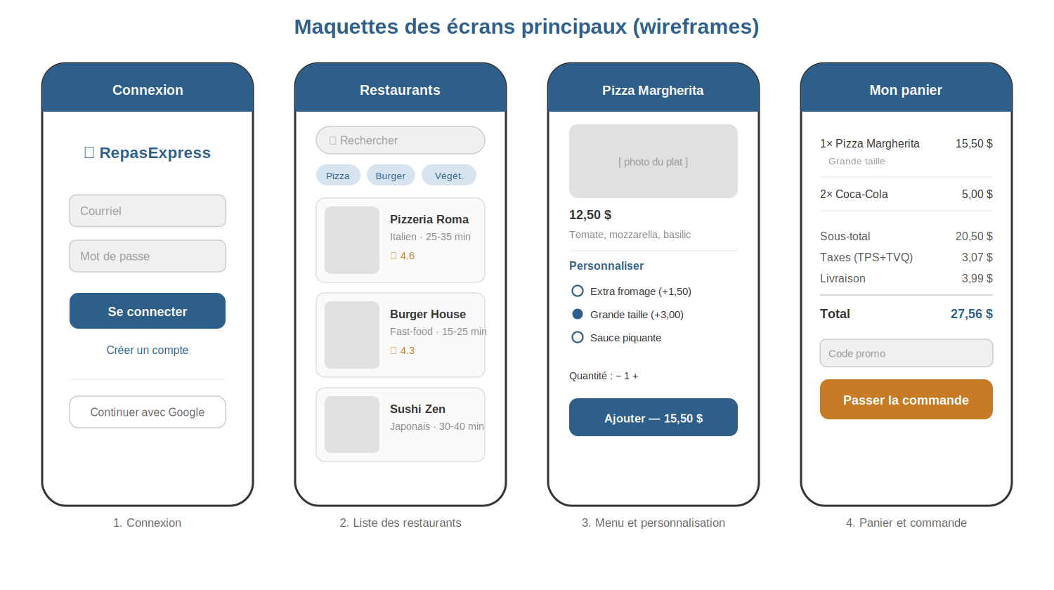
Figure 6 — Écrans principaux : connexion, restaurants, menu, panier.
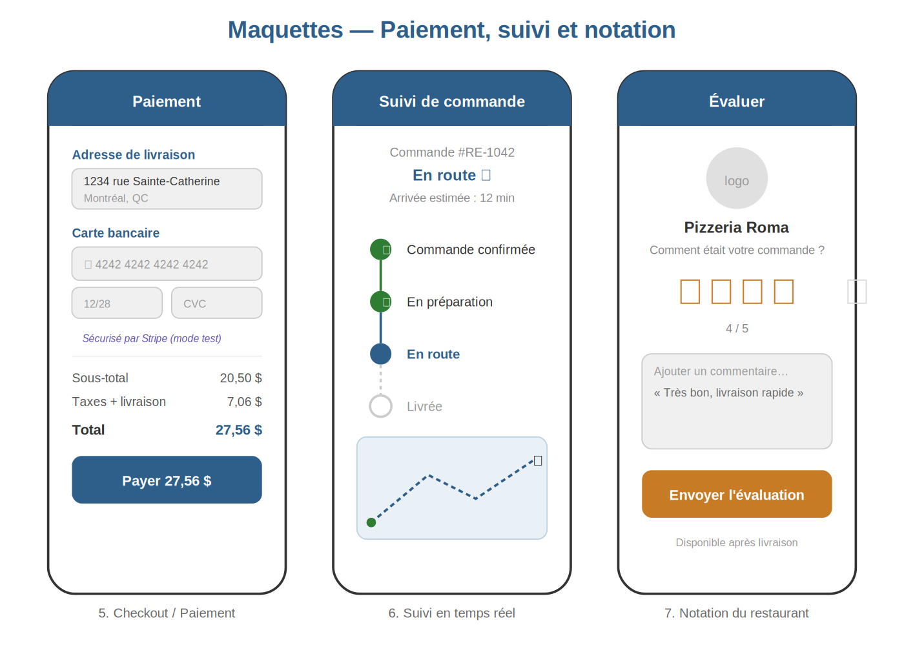
Figure 7 — Écrans du parcours : paiement, suivi en temps réel, notation.

